**ДЕРЖАВНИЙ УНІВЕРСИТЕТ ІНТЕЛЕКТУАЛЬНИХ ТЕХНОЛОГІЙ І ЗВ'ЯЗКУ**

Факультет інформаційних технологій та кібербезпеки

Кафедра інженерії програмного забезпечення

**Лабораторна робота №4**

з дисципліни «Архітектура та проектування програмного забезпечення»

на тему «Створення діаграми класів»

       Виконав: студент 4 курсу, групи ІПЗ 4.04

Бухта Микита Миколайович

Одеса – 2024р.

Лабораторна робота №4. Створення діаграми класів

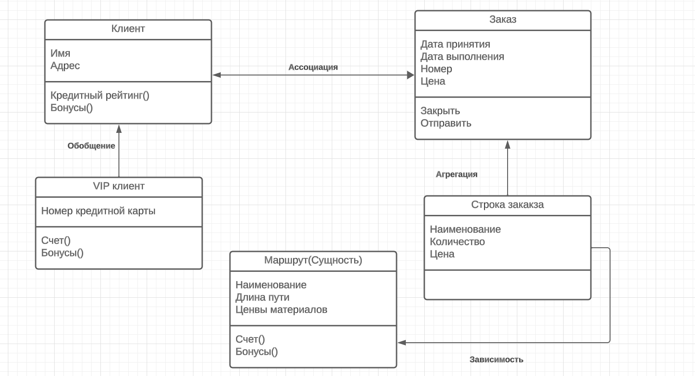

Рис 1. – Діаграма класів

**Контрольні питання**

**№1.** Призначення діаграми класів (або UML-діаграми класів) полягає в моделюванні структури системи, а не варіантів її використання. Основні цілі та призначення діаграм класів включають:

1. Моделювання структури: Діаграми класів дозволяють візуально представити класи, їх атрибути та методи, а також зв'язки між класами. Це допомагає розібратися в тому, як компоненти системи пов'язані між собою.

2. Аналіз і проектування: Діаграми класів використовуються для аналізу та проектування системи. Вони допомагають визначити потрібні класи, їх властивості та методи, а також зв'язки між ними. Це важливо на етапі розробки програмного забезпечення.

3. Комунікація: Діаграми класів служать засобом комунікації між розробниками та іншими учасниками проекту. Вони дозволяють легко передавати інформацію про структуру системи і її компоненти.

4. Вибір архітектурних рішень: Під час проектування системи діаграми класів допомагають вибрати правильну архітектуру, визначити, які класи будуть взаємодіяти між собою та яким чином.

**№4**. Асоціація є одним із базових елементів діаграм класів та інших структурних діаграм, і вона використовується для моделювання зв'язків між об'єктами або класами в системі. Асоціація визначає, як один об'єкт чи клас пов'язаний з іншим об'єктом чи класом, і вказує на наявність взаємодії між ними. Основні характеристики асоціації включають:

1. Назва асоціації : це ім'я, яке надається асоціації для ідентифікації та опису її призначення.

2. Класи: асоціація вказує, між якими класами або об'єктами вона існує. Кожен клас чи об'єкт може бути учасником асоціації.

3. Кардинальність: кардинальність асоціації вказує, скільки екземплярів класу може бути пов'язано з іншим класом через цю асоціацію. Наприклад, "1" до "багато" означає, що один об'єкт класу може бути пов'язаний з багатьма об'єктами іншого класу.

4. Напрямок: асоціація може мати напрямок (стрілку), яка вказує, який клас асоціюється з яким. Напрямок може бути однонаправленим або двонаправленим.